Clei: 3_Período dos, Actividad 3
TIEMPO: 2 horas
TEMA: LA TIERRA
COMPETENCIAS: Interpretativa, crítica (argumentativa) y Dialógica (propositiva)
INDICADORES DE DESEMPEÑO: Comprensión del objeto de estudio de la filosofía como reflexión del lugar del ser en el sistema terrestre.
¿Cómo interactúa el ser humano con el planeta? Ubicación de la tierra en el universo-Estructura terrestre y atmosférica Ubicación del hombre en la tierra, Los 5 continentes y sus, características. Génesis y evolución de culturas antiguas
OBJETIVO: Comprender la importancia de la capacidad inquisitiva del ser humano en función de encontrar su lugar su finalidad en el mundo.
METODOLOGIA: metodología C3

CONCIENTIZACIÓN:

LA TIERRA
La Tierra es nuestro planeta y el único habitado. Está situado en la ecosfera, un espacio que rodea al Sol y que tiene las condiciones adecuadas para que exista vida.
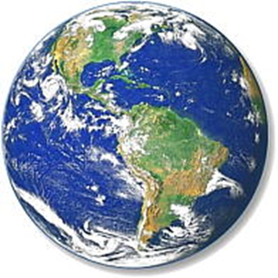
La Tierra es el mayor de los planetas rocosos. Eso hace que pueda retener una capa de gases, la atmósfera, que dispersa la luz y absorbe calor. De día evita que la Tierra se caliente demasiado y, de noche, que se enfríe.
Siete de cada diez partes de la superficie terrestre están cubiertas de agua. Los mares y océanos también ayudan a regular la temperatura. La Tierra no es una esfera perfecta, sino que tiene forma de pera. Cálculos basados en las perturbaciones de las órbitas de los satélites artificiales revelan que el ecuador se engrosa 21 km; el polo norte está dilatado 10 m y el polo sur está hundido unos 31 metros.
Aunque las piedras más antiguas no tienen más de 4.000 millones de años, los meteoritos, que se corresponden geológicamente con el núcleo de la Tierra, dan fechas de unos 4.500 millones de años, y la cristalización del núcleo y de los cuerpos precursores de los meteoritos se cree que ocurrió al mismo tiempo, unos 150 millones de años después de formarse la Tierra y el Sistema Solar.
Después de condensarse a partir del polvo cósmico y del gas mediante la atracción gravitacional, la Tierra era casi homogénea y bastante fría. Pero la continuada contracción de materiales y la radiactividad de algunos de los elementos más pesados hizo que se calentara.
Después, comenzó a fundirse bajo la influencia de la gravedad, produciendo la diferenciación entre la corteza, el manto y el núcleo, con los silicatos más ligeros moviéndose hacia arriba para formar la corteza y el manto y los elementos más pesados, sobre todo el hierro y el níquel, cayendo hacia el centro de la Tierra para formar el núcleo.
Al mismo tiempo, la erupción de los numerosos volcanes, provocó la salida de vapores y gases volátiles y ligeros. Algunos eran atrapados por la gravedad de la Tierra y formaron la atmósfera primitiva, mientras que el vapor de agua condensado formó los primeros océanos.

Magnetismo de la Tierra
La Tierra se comporta como un enorme imán. El físico inglés William Gilbert fue el primero que señaló el magnetismo terrestre, en 1600, aunque sus efectos se habían utilizado mucho antes en las brújulas primitivas.
La Tierra está rodeada por un potente campo magnético, como si el planeta tuviera un enorme imán en su interior cuyo polo sur estuviera cerca del polo norte geográfico y viceversa. Por paralelismo con los polos geográficos, los polos magnéticos terrestres reciben el nombre de polo norte magnético y polo sur magnético, aunque su magnetismo real sea opuesto al que indican sus nombres. Las posiciones de los polos magnéticos no son constantes y muestran notables cambios de año en año. Las variaciones en el campo magnético de la Tierra incluyen el cambio en la dirección del campo provocado por el desplazamiento de los polos. Esta es una variación periódica que se repite cada 960 años. También existe una variación anual más pequeña.
Estructura de la Tierra
La Tierra está formada por numerosas capas, algunas externas y otras internas. Se dividen en varios grupos según su estado: sólido o semi-líquido, líquido o gas.
La corteza del planeta Tierra es una fina capa formada por placas rígidas que se apoyan sobre el manto superior. Juntas forman la litosfera y flotan sobre la astenosfera, una capa de materiales calientes y pastosos que, a veces, salen por una grieta formando volcanes. La densidad y la presión aumentan hacia el centro de la Tierra. En el núcleo están los materiales más pesados, los metales. El calor los mantiene en estado líquido, con fuertes movimientos. El núcleo interno es sólido.

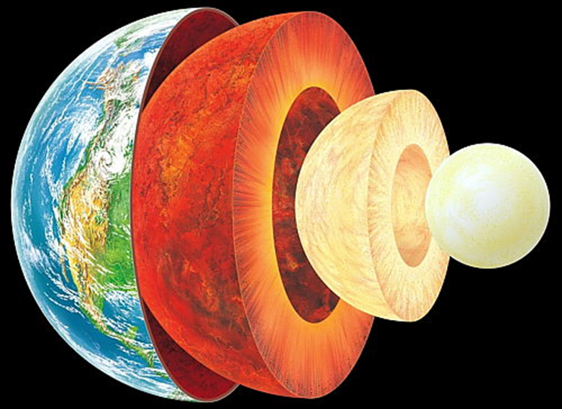
Las fuerzas internas de la Tierra generan movimientos que se notan en el exterior. Los movimientos rápidos originan terremotos; los lentos forman plegamientos, como los que crearon las montañas.
El rápido movimiento rotatorio y el núcleo metálico generan un campo magnético que, junto a la atmósfera, nos protege de las radiaciones nocivas del Sol y de las otras estrellas del Universo.
Capas de la Tierra
Desde el exterior hacia el interior podemos dividir la Tierra en cinco partes:
Atmósfera: Es la cubierta gaseosa que rodea el cuerpo sólido del planeta. Tiene un grosor de más de 1.100 km, aunque la mitad de su masa se concentra en los 5,6 km más bajos.
Hidrosfera: Se compone principalmente de océanos, pero en sentido estricto comprende todas las superficies acuáticas del mundo, como mares interiores, lagos, ríos y aguas subterráneas. La profundidad media de los océanos es de 3.794 m, más de cinco veces la altura media de los continentes.

Litosfera: Compuesta sobre todo por la corteza terrestre, se extiende hasta los 100 km de profundidad. Las rocas de la litosfera tienen una densidad media de 2,7 veces la del agua y se componen casi por completo de 11 elementos, que juntos forman el 99,5% de su masa. El más abundante es el oxígeno, seguido por el silicio, aluminio, hierro, calcio, sodio, potasio, magnesio, titanio, hidrógeno y fósforo. Además, aparecen otros 11 elementos en cantidades menores del 0,1: carbono, manganeso, azufre, bario, cloro, cromo, flúor, circonio, níquel, estroncio y vanadio. Los elementos están presentes en la litosfera casi por completo en forma de compuestos más que en su estado libre.
La litosfera comprende dos capas, la corteza y el manto superior, que se dividen en unas doce placas tectónicas rígidas. El manto superior está separado de la corteza por una discontinuidad sísmica, la discontinuidad de Mohorovicic, y del manto inferior por una zona débil, la astenosfera. Las rocas plásticas y parcialmente fundidas de la astenosfera, de 100 km de grosor, permiten a los continentes trasladarse por la superficie terrestre y a los océanos abrirse y cerrarse.
Manto: Se extiende desde la base de la corteza hasta una profundidad de unos 2.900 km. Excepto en la zona conocida como astenosfera, es sólido y su densidad, que aumenta con la profundidad, oscila de 3,3 a 6. El manto superior se compone de hierro y silicatos de magnesio como el olivino y el inferior de una mezcla de óxidos de magnesio, hierro y silicio.
Núcleo: Tiene una capa exterior de unos 2.225 km de grosor con una densidad relativa media de 10 Kg por metro cúbico. Esta capa es probablemente rígida, su superficie exterior tiene depresiones y picos. Por el contrario, el núcleo interior, cuyo radio es de unos 1.275 km, es sólido. Ambas capas del núcleo se componen de hierro con un pequeño porcentaje de níquel y de otros elementos. Las temperaturas del núcleo interior pueden llegar a los 6.650 °C y su densidad media es de 13. Su presión (medida en GigaPascal, GPa) es millones de veces la presión en la superficie.
El núcleo interno irradia continuamente un calor intenso hacia afuera, a través de las diversas capas concéntricas que forman la porción sólida del planeta. La fuente de este calor es la energía liberada por la desintegración del uranio y otros elementos radiactivos. Las corrientes de convección dentro del manto trasladan la mayor parte de la energía térmica de la Tierra hasta la superficie.

CONCEPTUALIZACIÓN:
- Haga un mapa conceptual de la teoría sobre la teoría anterior (Sociales)

CONTEXTUALIZACIÓN:
Realizar un escrito que responda a la siguiente pregunta (Filosofía)

- ¿De qué le sirve al ser humano, la historia, gestación y estructura del planeta en el que vive?

BIBLIOGRAFÍA
Filosofía. Pensemos 10. Editorial Voluntad. 1987
ZonaActiva. Sociales. 6. Bogotá. Voluntad, 2011.
https://www.youtube.com/watch?v=e9DK_MNlbRw

RUBRICA DE EVALUACIÓN

Actividad máquinas simples y compuestas
Aspectos a evaluar | ESCALA DE CALIFICACION
 | 4.6 a 5.0  Desempeño superior | 4.0 a 4.5  Desempeño Alto | 3.0 a 3.9 Desempeño Básico | 1.0 a 2.9  Desempeño bajo | Porcentaje
Competencia interpretativa: Desarrollo de Actividades que permitan el uso, manejo y comprensión del conocimiento | Elabora eficientemente la interpretación del saber previo y lo relaciona con contextos | Elabora con creatividad la interpretación del saber previo y lo relaciona con contextos | Elabora con escasa creatividad la interpretación del saber previo y lo relaciona con contextos | Elabora con dificultad la interpretación del saber previo y lo relaciona con contextos | 30%
Competencia Crítica: Desarrollo de actividades que involucren la resolución de situaciones problema | Domina y utiliza la información de manera eficiente en la resolución de problemas | Domina y utiliza la información de manera eficaz en la resolución de problemas | Domina y utiliza escasamente información en la resolución de problemas | Domina y utiliza difícilmente la información en la resolución de problemas | 30$
Competencia Dialógica: Desarrollo de actividades que permitan la aplicación de habilidades, las destrezas y la creatividad | Elabora eficientemente escritos en donde se identifican los temas tratados | Elabora medianamente escritos en donde se identifican los temas tratados | Elabora escasamente escritos donde identifican los temas tratados | Elabora escritos con dificultad en donde se identifican los temas tratados | 40%
Total |  |  |  |  | 100%
Envíe lo resuelto al correo electrónico diego.salazar@sallecampoamor.edu.co. o Facebook: https://www.facebook.com/diego.salledecampoamor.1 Con su nombre completo y Clei.

